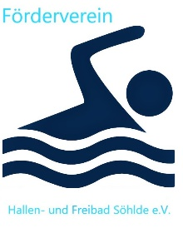
Förderverein Hallen- und Freibad
Söhlde e.V.

Machen wir uns selbst „ein Bild“!

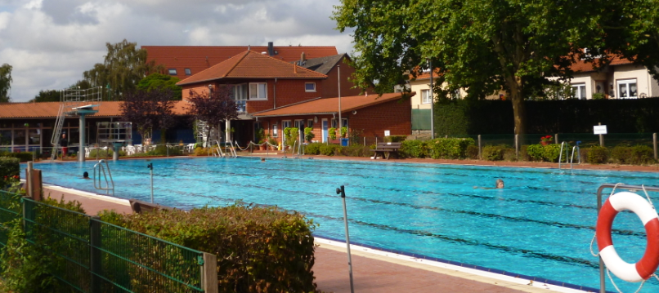

Ein Bild, so klar wie das Wasser im Söhlder Freibad
Der Bürgermeister beschwert sich im Rat über „kreative Wahrheit“, der Fraktionsvorsitzende der Mehrheitsgruppe im Rat will das Thema nicht in der Öffentlichkeit besprechen, der Gleitz-Verlag schließt den Förderverein gleich ganz von Veröffentlichungen in seinem Mitteilungsblatt aus.
So geht das nicht. Das können wir nicht hinnehmen!
Der Förderverein lädt deshalb ein zu einer
Informationsveranstaltung
Freitag, den 17.05.2019 um 10.00 Uhr im Söhlder Freibad
(bei schlechtem Wetter in Räumen DLRG).

Themen:
Warum darf der Förderverein vermutlich nichts im „Kehrwieder“ veröffentlichen?
Was ist zu tun, um eine Gleichbehandlung mit anderen Vereinen zu erreichen?
Warum ist Öffentlichkeitsarbeit für den Förderverein so wichtig?
Wie sollen sich diese Informationsveranstaltungen entwickeln?

Klaus Gryschka

